Jueves
06
de julio

Tercero de Primaria
Matemáticas

Tapete doble

Aprendizaje esperado: desarrolla y ejercita un algoritmo para la división entre un dígito. Usa el repertorio multiplicativo para resolver divisiones (cuántas veces está contenido el divisor en el dividendo).

Énfasis: establece relaciones entre los elementos de la división y de la multiplicación; esto es, si a × b = c, entonces c ÷ a = b y c ÷ b = a

¿Qué vamos a aprender?

Aprenderás que las multiplicaciones te sirven para resolver las divisiones así como a realizar diferentes operaciones para descomponer un número y que esto lo puedes hacer usando multiplicaciones, divisiones, ambas o combinadas con otras operaciones como sumas o restas.

¿Qué hacemos?

Observa con atención en qué consiste el juego del “Tapete Doble”, de qué trata el juego y qué necesitas para que elabores uno en casa y puedas jugarlo con tus familiares.

Para elaborar tu “tapete doble” lo primero que necesitas son dos tapetitos; uno será tu tablero y el otro es una ruleta. Observa la imagen, así es el tapete doble.
Además, necesitas una ficha para cada jugador. Pueden ser desde dos hasta seis participantes y, por último, necesitas un dado, en este caso es un dado común de 6 caras, eso es todo.
Ahora sí, la pregunta más importante que seguramente te estás haciendo, ¿Cómo se juega? Vamos a empezar por nuestro tapete de números que es el tapete de colores.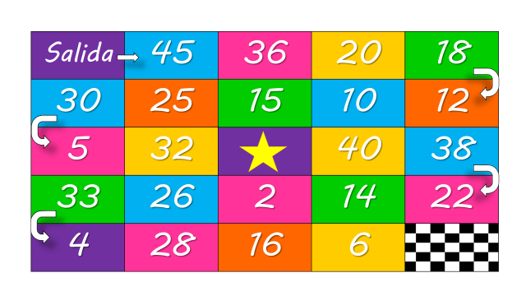

Como puedes observar, tiene marcado en dónde se debe empezar y a dónde se debe llegar, trae también marcado con flechas el camino que hay que seguir.

Vas a empezar en donde dice salida hasta llegar a donde está la bandera de cuadros que es la meta y justo el primero que llegue será el ganador.

¿Y cómo es que vas a avanzar?

Con la ayuda del dado, primero vas a escoger quién va a ser el primero que tire; después de eso, el elegido va a tirar el dado y avanzará el número de casillas que marque el dado ya que ese es el resultado al cual debe llegar.

Se trata de hacer operaciones.
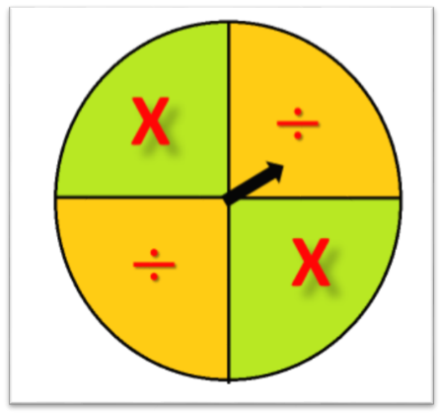
Para eso tienes el siguiente tapete que es una ruleta.

Observa que la ruleta tiene marcadas sólo dos operaciones: la multiplicación y la división, primero debes fijarte si existe algún número que multiplicado o dividido de, el resultado de la casilla en la que está ubicado el que lanzó primero el dado.

Observa con atención que también en el tablero hay una estrella y quien caiga en esa casilla, tendrá un castigo puesto por el otro jugador.

¿Te parece si te repetimos las reglas del juego? Las reglas son las siguientes:

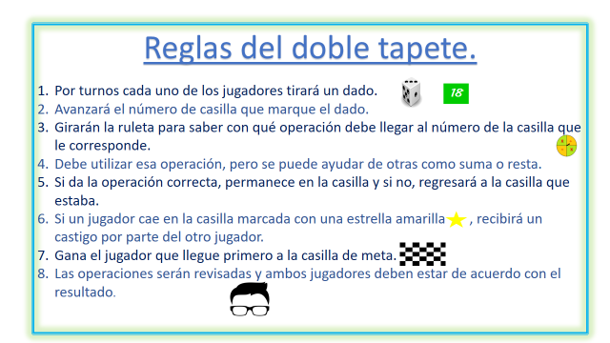

Si ya lo tienes claro, es momento de comenzar.

El juego empieza cuando se lanza una moneda al aire para que tú o el otro jugador escoja entre águila o sol, será completamente al azar y el ganador tira primero el dado.

Te recomendamos que los “tapetes” que son los tableros, de preferencia se mantengan cerca el uno del otro.

Comenzará quien haya ganado el volado, toma el dado y dependiendo el número que salga en él, avanzará ese número de casillas, cuando llegue es importante mencionar el número que le tocó y en seguida girará la ruleta para saber qué operación será la principal que deberá utilizar.

Es necesario encontrar el número exacto para la solución, pero si no lo encuentra, puede agregar una suma o una resta.

Por ejemplo:

1° La ficha cae en el número 18 y la operación a realizar es una multiplicación. El jugador puede decir que la operación sería 6 x 3 ya que es igual a 18, y eso es correcto.

¿Ya te diste cuenta de que si mueves esos números para una división también te sirven? porque si divides 18 $÷$ 6 te da 3 o 18 $÷$ 3 te da 6

Se puede utilizar cualquiera de las dos o los dos ejemplos.
Si es que la ficha cae en 18 pero la operación es una división puede suceder lo siguiente.

El jugador dice que 36 $÷$ 2 ya que su resultado es 18 y es correcto porque también si multiplican 18 x 2 les daría 36

2° La ficha del jugador permanece en ese número, dando paso al turno del siguiente jugador.

Ganará el primero que llegue a la casilla de bandera de meta no importa si se pasa de la casilla, no es necesario que caiga exactamente en la casilla de meta.

Si llegan a caer en la casilla de la estrella amarilla deben de realizar un pequeño castigo.

Puede ser que salte en un pie diez veces, hacer diez sentadillas o alguna otra actividad física o contar un chiste.

Puedes utilizar cualquiera de los siguientes o incluir alguno nuevo:

- ¿Por qué fue la computadora al doctor? Porque tenía un virus.
- ¿Qué le dijo un globo al otro en el desierto? ¡Cuidado con el cactussssssssss!
- Una madre les dice a sus hijos que están jugando en el parque: Niños no jueguen en la tierra.

Entonces los niños se fueron a jugar a Marte.

Las divisiones deben ser sólo entre un dígito y si para conseguir el resultado se necesitan más de una operación, es válido.

¿Te diste cuenta de algo interesante? Sí, que las multiplicaciones te sirven para resolver las divisiones, es decir, que si tienes una división podrías resolverla con ayuda de una multiplicación.

Veamos:
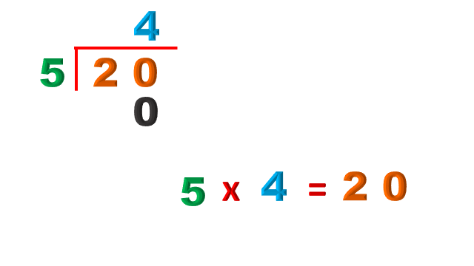

Por ejemplo, si tienes una división como 20 $÷$ 5 su resultado es 4 porque si multiplicas 5 por 4 te da 20 pero también puedes dividir 20 entre 4 y entonces el resultado es 5 porque 5 por 4 también son 20 y eso es justamente lo que queríamos que aprendieras con este juego.

¿Qué te parece si haces otra actividad?
En tu libro de Desafíos Matemáticos de tercer grado hay una actividad que te ayudará a reforzar el tema.

Recuerda, siempre encontrarás en tu libro diversas actividades que te ayudarán a reforzar tus conocimientos, para este tema vas a revisar la página 158 en el desafío “Descomposición de números”.

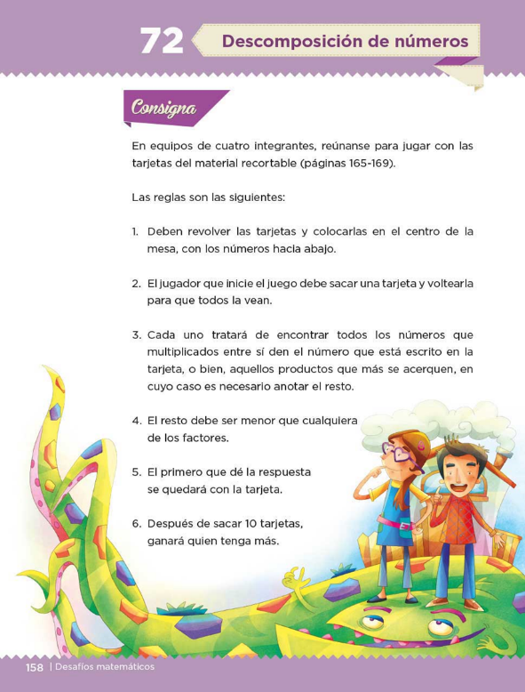
https://libros.conaliteg.gob.mx/20/P3DMA.htm?#page/158

¿Ya lo tienes?

La consigna de este desafío es jugar con multiplicaciones o divisiones para dar la respuesta a un número que tendrás en unas tarjetas.

Entonces, lo primero que debes hacer es recortar las páginas 165, 167 y 169 de tu libro de Desafíos.
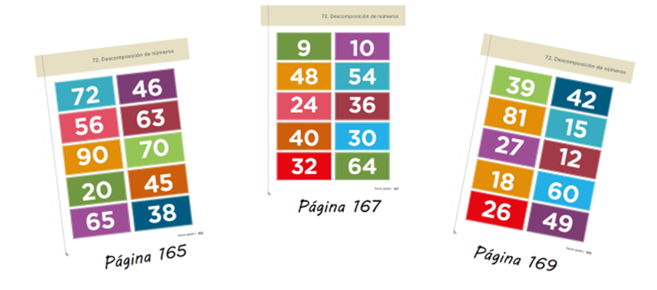

Una vez recortadas las tarjetas las vas a poner volteadas boca abajo y esto se va a tratar de velocidad, o sea, que mientras más rápido, mejor.

La tarjeta se voltea por turnos, la tarjeta que tú quieras, después de voltear la tarjeta, el número que tenga la tarjeta será al resultado al que debes llegar, entonces los dos van a pensar rápidamente en una operación que los haga llegar a ese resultado.

Lo vas a hacer tal cual dice el punto número 3

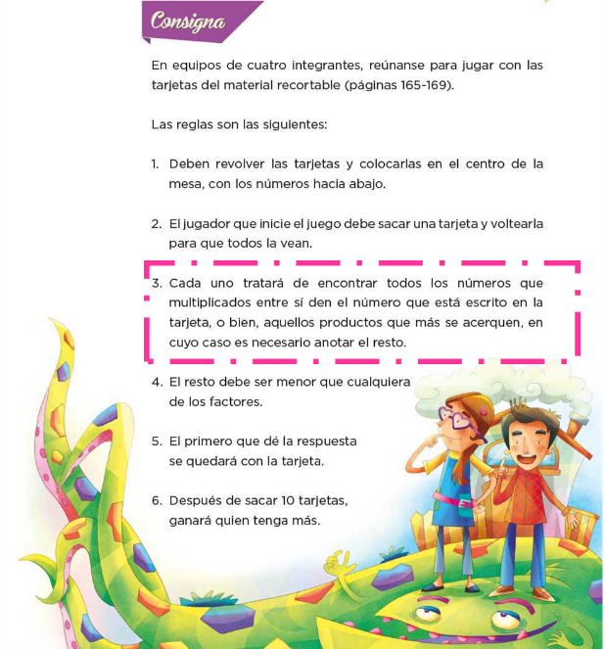
https://libros.conaliteg.gob.mx/20/P3DMA.htm?#page/158
“Cada uno de los jugadores tratará de encontrar todos los números que MULTIPLICADOS entre sí den el número que está escrito en la tarjeta, o bien, aquellos productos que más se acerquen en cuyo caso es necesario anotar el resto.”

Entonces harán multiplicaciones y si no son exactas, anotarán el resto como una operación, por ejemplo, si sale el 38 dicen 38 es igual a 6 x 6 + 2 el que lo haga más rápido se va a quedar con la tarjeta y cuando uno de los dos llegue a 5 tarjetas recolectadas, ganará el juego.

Solamente deben dar la operación correcta y ser el primero en responder correctamente.

Para empezar a voltear tarjetas, pueden hacer una piedra, papel o tijeras para ver quién inicia.

Indicaciones para realizar la actividad.

- Una vez realizado el juego de piedra, papel o tijeras, el ganador comenzará por voltear una tarjeta.

- Entre los dos jugadores, deben realizar una multiplicación que como resultado les dé el número de la tarjeta.

- Si el resultado de la multiplicación no les da el número de la tarjeta, ganará el punto el que se acerque más.

- El que conteste más rápido, correctamente, se quedará con la tarjeta y el primero que junte cinco ganará.

- Te sugerimos que se vayan alternando los puntos.

- Hagan siempre énfasis en los resultados de las multiplicaciones para verificar que las respuestas sean correctas.

Hacer estos ejercicios te sirve para que practiques las multiplicaciones y las divisiones y también para lo que has estado practicando en esta sesión, conocer y darte cuenta de que puedes realizar diferentes operaciones para descomponer un número y que esto lo puedes hacer usando multiplicaciones, divisiones, ambas o combinadas con otras operaciones como sumas o restas.

En seguida se te mostrarán unos ejercicios que pueden ayudarte a ver esto más claramente.

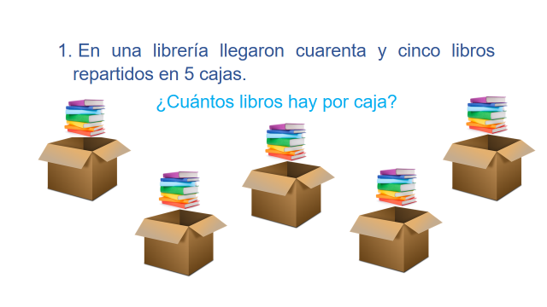

Son sólo tres problemas, el primero dice que en una librería llegaron 45 libros repartidos en 5 cajas. La pregunta es, ¿Cuántos libros hay por caja?

Para resolver este problema necesitarías hacer una división.

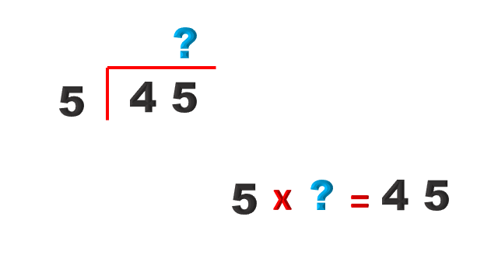

Si tienes 45 entre 5 buscarás un número que multiplicado por 5 te de 45

Justo a eso nos referíamos cuando te decíamos que con la ayuda de la multiplicación puedes resolver las divisiones.

Entonces, ¿Qué número multiplicado por 5 te da 45? Ese número es el nueve que también es el resultado para la división.

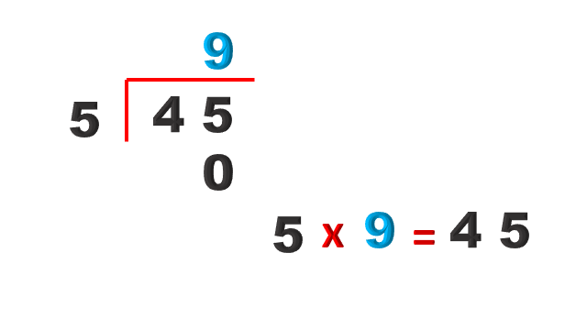
El resultado de la división es nueve, ya que al multiplicar 9 por 5 obtienes cuarenta y cinco, ahí está la respuesta del primer problema.

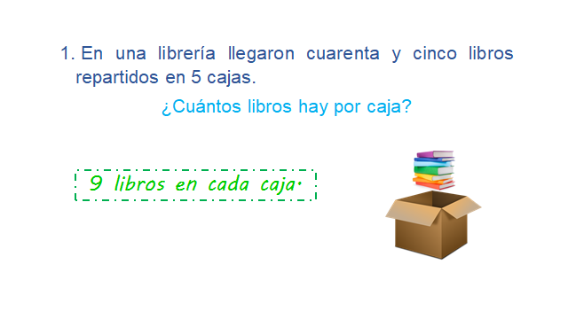

La respuesta es que cada una de las cajas traía nueve libros.

Otro problema.
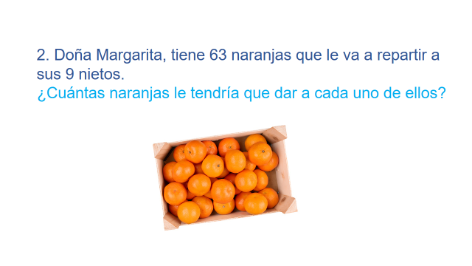
¿Tendrías que realizar lo mismo?

Si, te sugerimos que hagas lo mismo; para encontrar cuántas naranjas le debería dar a cada uno de sus nietos puedes dividir el total de naranjas entre el número de nietos que tiene.
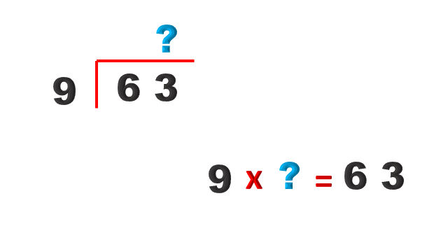

Tienes que buscar qué número multiplicado por nueve te de 63

Si recuerdas la tabla del número nueve, encontrarás que, si repites siete veces el número nueve, te da como resultado el 63

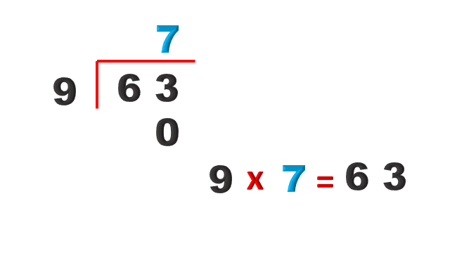

Por lo que el resultado de tu división sería el siete, ya que multiplicado por siete te da 63 y las naranjas que le tocarían a cada uno de sus nietos serían siete.

Vas muy bien, ya sólo falta uno.

Este último, al parecer, es sencillo y como has estado practicando, podrás resolverlo más rápido.

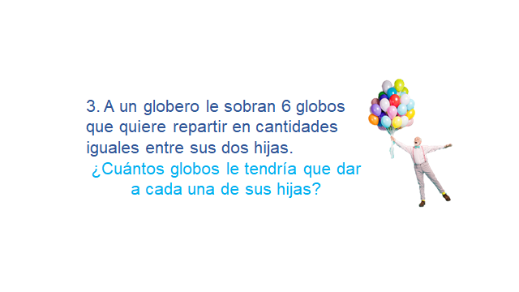

A un globero le sobran 6 globos que quiere repartir en cantidades iguales entre sus dos hijas. ¿Cuántos globos le tendría que dar a cada una de sus hijas?

Aplica lo aprendido para encontrar el número que será tu respuesta.

Si dice que el globero tiene seis globos y dos hijas, entonces divide seis entre dos.

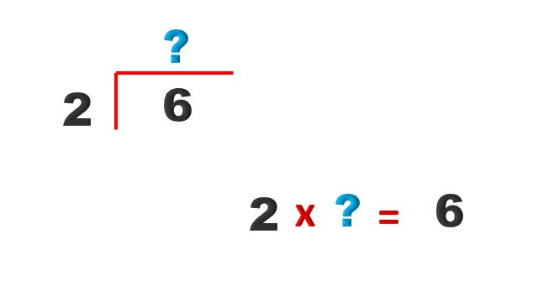
Para obtener el resultado, busca un número que multiplicado por 2 te de seis. Si repites tres veces el número dos, te da como resultado seis.

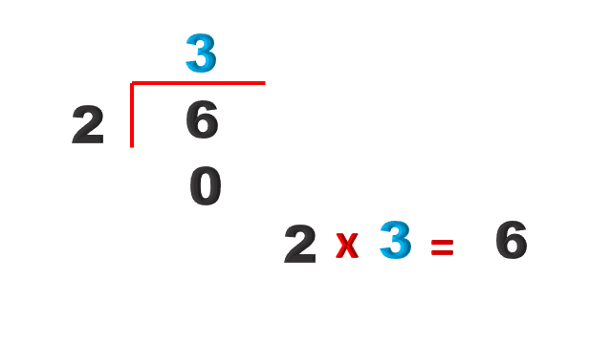

El número tres es el número que falta en la multiplicación y entonces, es también el resultado de la división. La respuesta es que cada una de sus hijas le tendría que dar tres globos.
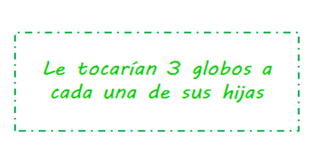

Si te es posible consulta otros libros y comenta el tema de hoy con tu familia.

¡Buen trabajo!

Gracias por tu esfuerzo.

*Este material es elaborado por la Secretaría de Educación Pública y actualizado por la Subsecretaría de Educación Básica, a través de la Estrategia Aprende en Casa.

Para saber más:
Lecturas

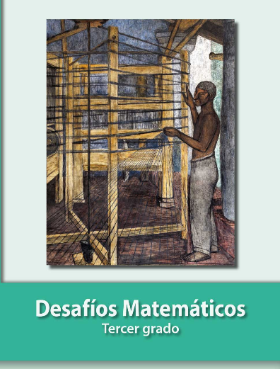
https://libros.conaliteg.gob.mx/20/P3DMA.htm

